Pressemitteilung Kulturlandschaftspreis 2022 27. Juni 2022
Kulturlandschaftspreis 2022: Bürgerengagement in Feld, Wald und steiler Lage – Jugendpreis geht an SchülerInnen mit Beeinträchtigungen
STUTTGART. Schülerinnen und Schüler des Sonderpädagogischen Bildungs- und Beratungszentrums Paul-Aldinger-Schule in Steinheim-Kleinbottwar haben einen Steillagenweinberg sowie eine Streuobstwiese zu ihrem Lern- und Arbeitsfeld gemacht. Hierfür wurde sie nun ebenso wie fünf weitere Preisträger mit dem Kulturlandschaftspreis 2022 des Schwäbischen Heimatbundes ausgezeichnet. Zugleich erhielt die Schule auch den diesjährigen Jugendpreis.
Alle sechs Preisträger, vom Bottwartal über die Filder bis auf die Alb, machen mit ihrem Engagement deutlich, dass die Auseinandersetzung mit den Ressourcen unserer Landschaften und deren Pflege, das Weitergeben von Wissen sowie Einblicke in ökologische Zusammenhänge überall im Land als generationsübergreifende Aufgaben erkannt werden. Drei zusätzliche Sonderpreise wurden an Kleindenkmal-Initiativen zwischen Hohenlohe, Ostalb und Schönbuch vergeben.
Schwäbischer Heimatbund e.V.
Weberstraße 2
70182 Stuttgart
Tel. 0711 23942-0
info@
schwaebischer-heimatbund.de

Abdruck frei
Beleg erbeten

Pressekontakt:

Dr. Bernd Langner
Geschäftsführer
Tel. 0711 23942-0
post@kulturlandschaftspreis.de
Wer sich in Württemberg, Hohenzollern und den angrenzenden Regionen um den Erhalt von Streuobstwiesen, Wacholderheiden, Trockenmauern und anderen landschaftsprägenden Elemente kümmert, kann sich um den Kulturlandschaftspreis bewerben, den der Schwäbische Heimatbund und der Sparkassenverband Baden-Württemberg jährlich ausloben. Die diesjährigen Trägerinnen und Träger illustrieren wieder einmal, wie vielfältig die Projektansätze und Initiativen sind. Die Jugendpreisträger etwa – Schülerinnen und Schüler der Paul-Aldinger-Schule in Steinheim-Kleinbottwar – erarbeiten sich mit außergewöhnlichem Engagement ein breites Bewusstsein für die Bedeutung der Kulturlandschaft und begeistern damit auch ihr Umfeld.
Um Pflege und Erhalt einer Wacholderheide geht es seit vielen Jahrzehnten bei der Ortsgruppe Bonlanden des Schwäbischen Albvereins gemeinsam mit dem Tierhalter Daniel Vogel. Einen Hutewald mit Rindern auf der Schwäbischen Alb entwickelt Sven Wahl aus Hohenstein-Eglingen. Der Heimatverein Backhäusle aus Vaihingen/Enz hat einen verfallenen Terrassenweinberg in Roßwag saniert und rekultiviert. Familie Fischer setzt in Rosenfeld die landschaftsprägende Tradition des Streuobstbaues auf ihren geerbten Obstwiesen fort. Das Team „Steiler Zucker“ aus Stuttgart übernimmt in der Lage „Cannstatter Zuckerle“ brachliegende Weinberge und bewirtschaftet sie wieder.
„Viele dieser historisch wie ökologisch besonders bedeutsamen Strukturen und Schönheiten unserer durch Bewirtschaftung entstandenen Landschaft würden ohne solch beispielhaften Einsatz verschwinden oder in Vergessenheit geraten“, betonte der Geschäftsführer des Schwäbischen Heimatbundes, Dr. Bernd Langner, bei der Bekanntgabe der Preisträger.
Jeder Hauptpreisträger erhält ein Preisgeld von 1.500 €, der Kleindenkmalpreis wird mit je 500 € belohnt. Die Preissumme wird vom Sparkassenverband Baden-Württemberg sowie der Sparkassenstiftung Umweltschutz zur Verfügung gestellt.
Überreicht werden die Auszeichnungen am 29. September 2022 in Filderstadt-Bonlanden im Rahmen einer öffentlichen Veranstaltung. Ausführliche Informationen zu den aktuellen und allen bisherigen Preisträgern finden sich unter www.kulturlandschaftspreis.de .

Infokasten Sonderpreis Kleindenkmale
Zeitzeugen am Wegesrand
Im Schönbuch mit den Landkreisen Böblingen und Tübingen, ebenso wie in Schöntal-Sindeldorf (Hohenlohekreis) und Dischingen auf dem Härtsfeld am Ostrand des Landes werden drei Projekte für ihre beispielhafte Erforschung, Dokumentation und Sicherung von Flurdenkmalen ausgezeichnet. Überzeugend ist bei allen die Vermittlung ihrer Ergebnisse auf vielfältige und spannende Weise.

HINWEIS: EINE KURZBESCHREIBUNG DER PREISTRÄGER FINDEN SIE AUF DEN NACHFOLGENDEN SEITEN

Die Preisträger des Kulturlandschaftspreises 2022

Jugend-Kulturlandschaftspreis 2022
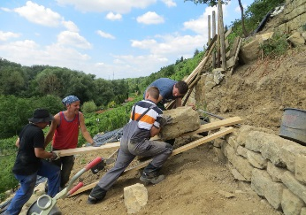
Paul-Aldinger-Schule, 71711 Steinheim-Kleinbottwar (Ludwigsburg)
Begeistert und mit großem Erfolg haben junge Menschen mit Beeinträchtigungen am Sonderpädagogischen Bildungs- und Beratungszentrum, Schwerpunkt geistige Entwicklung, in der Neckarhälde von Benningen einen Steillagenweinberg mit 14 Terrassen zu ihrem Lern- und Arbeitsfeld gemacht. Unter fachlicher Anleitung durch Lehrer und Winzer wurde der Hang restauriert, teilweise neu bestockt und wieder in die Kulturlandschaft eingegliedert. Vom Austrieb bis zur Lese kümmern sich die Jugendlichen engagiert um „ihre“ Weinstöcke. Selbst das Etikett für die Weinflaschen wurde von ihnen entworfen. Die Jüngeren haben derweil mit der Pflege einer Streuobstwiese mit 24 alten Apfelbäumen begonnen.
Alle Fotos © Preisträger

Kulturlandschaftspreis 2022

(von Nord nach Süd)
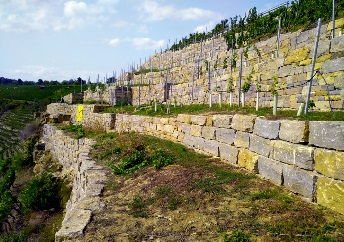
Heimatverein Backhäusle e.V., 71665 Vaihingen/Enz-Roßwag (Kreis Ludwigsburg)
Die historische Steillagenlandschaft der Roßwager Halde ist ein spektakuläres Markenzeichen der Kulturlandschaft im Mittleren Enztal. Mit der extrem aufwändigen Sanierung und Rekultivierung eines die Halde prägenden, aber verfallenen Terrassenweinbergs haben der Heimatverein und seine Partner ein Zeichen gesetzt für die Erhaltung dieser Kulturlandschaft. Von 2010 bis 2021 wurden auf 45 Ar Fläche insgesamt 1670 qm Trockenmauer neu gesetzt und das Grundstück wieder neu mit Reben bestockt.

Team Steiler Zucker, 70199 Stuttgart
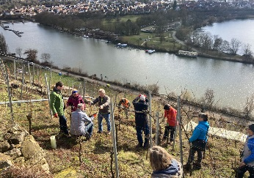
Zehn engagierte Weinfreundinnen und -freunde haben sich 2015 zur „Weinbau Steiler Zucker GbR“ zusammengetan mit dem Ziel, den landschaftsprägenden Steillagen-Weinbau in der Lage „Cannstatter Zuckerle“ dadurch mit zu sichern, dass sie freiwerdende und brachliegende Weinberge übernehmen und wieder bewirtschaften. Mit bisher fast 1400 qm erneuerten Trockenmauern, Entbuschung und Neubestockung mit pilzwiderstandsfähigen Sorten sind die Flächen ehemals verwilderter Weinberge wieder beeindruckende Bestandteile der traditionellen Kulturlandschaft geworden.

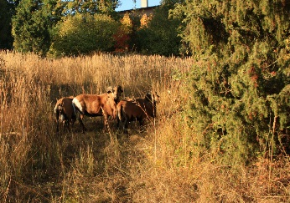
Schwäbischer Albverein Ortsgruppe Bonlanden mit Tierhalter Daniel Vogel, 70794 Filderstadt-Bonlanden (Kreis Esslingen)
Seit über unglaublichen 65 Jahren kümmern sich die Mitglieder der Ortsgruppe um die Wacholderheide Haberschlai bei Bonlanden, ein für die Fildern ganz außergewöhnliches und inzwischen als Naturdenkmal ausgewiesenes Stück Kulturlandschaft. Lange Jahre zunächst mit Entbuschungs-Aktionen und jährlicher Pflegemahd, seit 2017 mit Beweidung durch eine eigens angeschaffte Herde von Kamerunschafen und Burenziegen, erhalten sie das artenreiche Kleinod in der Filderlandschaft auch für nachfolgende Generationen.

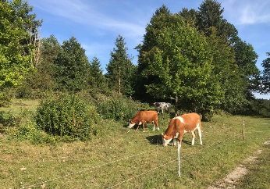
Sven Wahl, 72531 Hohenstein-Eglingen (Kreis Reutlingen)
Auf 10 Hektar Fläche entsteht im Gemeindewald Hohenstein wieder ein Hutewald. Diese bis vor 200 Jahren weit verbreitete historische Landnutzungsform halboffener Weidewälder ist heute nahezu vollständig aus der Kulturlandschaft verbannt und verschwunden. Seit 2004 nun wird mit einer Mutterkuh-Herde robuster Hinterwälder und mit modernem Biotopmanagement versucht, dieses alte Element der Kulturlandschaft neu zu beleben. Begleitend nimmt der Artenreichtum an Vögeln und Insekten in den Flächen zu.

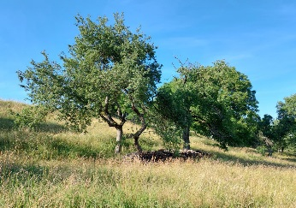
Erbengemeinschaft Claudia und Robert Fischer, 72336 Balingen (Zollernalbkreis)
Mit großem Engagement setzen Claudia und Robert Fischer die in Rosenfeld landschaftsprägende Tradition des Streuobstbaues auf ihren geerbten Obstwiesen fort. Auf teilweise steilen Hanggrundstücken pflegen und bewirtschaften sie neben ihrer Berufstätigkeit etwa 120 hochstämmige und bio-zertifizierte Obstbäume und tragen so dazu bei, die besondere Kulturlandschaft im Schwäbischen Streuobstparadies auch für die Zukunft zu sichern.

Sonderpreis »Kleindenkmale« 2022
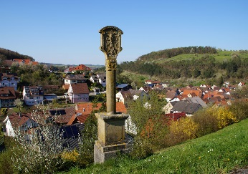
Ulrike Zeller, 74214 Schöntal-Sindeldorf (Hohenlohekreis)
Um die Sindeldorfer Kleindenkmale, die sie über Jahre für ein Fotoalbum zusammengetragen hatte, ins Bewusstsein der Öffentlichkeit zu bringen, hat Ulrike Zeller die Initiative ergriffen. Gemeinsam mit kundigen Helfern hat sie unter dem Logo „Stöckleweg“ erfolgreich vier Wanderwege zu Kleindenkmalen konzipiert, ausgeschildert und Faltblätter dazu erstellt. Diese bieten neben der Wegbeschreibung auch Informationen zu den einzelnen Objekten. Alle Informationen sind auch mit einem QR-Code für das Smartphone verfügbar.

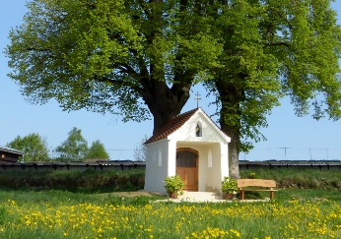
Edeltraud und Johann Kohler, 89561 Dischingen-Demmingen (Kreis Heidenheim)
Dank außerordentlicher Umsicht der Eigentümer ist die Renovierung der „Herrgottsruh-Kapelle“ in Demmingen ein beispielhaft gelungenes Vorhaben geworden. In enger Abstimmung mit der Denkmalschutzverwaltung sowie mit Hilfe sach- und fachkundiger Auftragnehmer und Helfer ist die Kapelle zwischen 2011 bis 2021 zu einem Kleinod in der umgebenden Landschaft geworden. In einer dazu erstellten Broschüre finden sich sehr lesenswerte Beiträge zur Geschichte und Ausstattung der Kapelle.

Jana Schumacher, 72076 Tübingen (Kreis Tübingen)
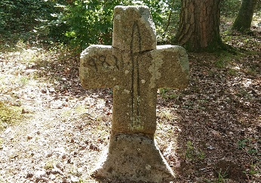
Im Rahmen ihrer Bachelorarbeit an der Hochschule für Forstwirtschaft in Rottenburg hat Jana Schumacher die Ergebnisse der Kleindenkmalkartierung von 2007 im Schönbuch sowie weitere Daten zu darin noch nicht erfassten Kleindenkmalen analysiert und systematisch ausgewertet. Die Ergebnisse zu deren Alter, zur Dichte in einzelnen Landschaftsteilen, zur Thematik und weiteren Fragestellungen machen die Bedeutung von Kleindenkmalen für die Kultur, die Landschaft und die regionale Geschichte deutlich.

HINWEIS: Es liegen dem Schwäbischen Heimatbund einige pressefähige Aufnahmen vor. Sie können heruntergeladen werden unter:
www.schwaebischer-heimatbund.de/presse
Bei Bedarf kann Kontakt zu den Preisträgern hergestellt werden.

